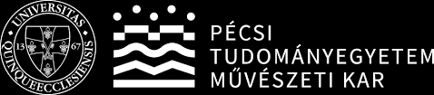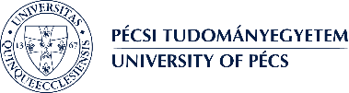

Sajtóközlemény
2024. 09. 11.
Különleges helyre kerültek a PTE Művészeti Kar hallgatóinak alkotásai

Rendhagyó, és igen sikeresnek ígérkező együttműködés indult el a Pécsi Tudományegyetem (PTE) Művészeti Kara (MK) és a Soft Flow Kft. között, amelynek eredményeképpen az első ütemben már meglévő képzőművészeti alkotásokat, így festményeket és szobrokat helyeztek ki a Soft Flow Kft. pécsi telephelyén bérleti szerződés keretében. Az együttműködést tárlatvezetéssel egybekötve mutatta be szerda délelőtt Armbruszt Simon, a Soft Flow Kft. ügyvezetője és Lengyel Péter, a PTE MK dékánja.
Az együttműködő felek fontos szempontnak gondolják, hogy kommunikációs tevékenységgel láthatóvá váljon a helyi lakosság, vállalatok számára a már sikeresen megvalósult művészeti együttműködés egy kiemelkedő pécsi cég, a Soft Flow Kft. és a PTE Művészeti Kar között, mint nagyszerű példa, s akár követendő minta.
A dán Foss világcéghez tartozó, élelmiszer- és takarmányanalitikai műszerek fejlesztésével foglalkozó Soft Flow Kft. sokat tett az elmúlt években a társadalmi szerepvállalás tekintetében. Tevékenységével jó példát mutat arra vonatkozóan, hogy mint vállalat társadalmilag felelősségteljes, és környezetileg fenntartható módon végzi munkáját, egyben értéket közvetít a környezete és a lakosság felé.
A PTE Művészeti Kar hosszú ideje magas színvonalú művészeti képzést nyújt a hazai és külföldi hallgatók számára. Az oktatói munka során azokkal a készségekkel kívánják felruházni a hallgatókat, amelyek lehetővé teszik számukra, hogy autonóm művésszé, alkotó emberré váljanak. A kar oktatói és dolgozói elkötelezettek olyan művészi életforma kereteinek közvetítésében, amely a társadalmi, kulturális környezet formálására is képes. A Soft Flow Kft. és a PTE Művészeti Kar közötti együttműködés sikere hozzájárul ehhez a folyamathoz.

További információ:
Baumann Ferenc
baumann.ferenc@pte.hu
06305569132

